附件2

山东省科技计划科技报告编写模板（示例）

一、编写说明

（一）项目(课题)负责人负责组织研究人员编写科技报告，并按相关计划管理的要求审核和提交。

（二）科技报告一般包括封面、基本信息表、目录、插图清单、附表清单、正文、参考文献和附录等部分。

（三）报告内容应客观真实、准确完整、层次清晰。本领域的专业读者依据这些描述能重复调查研究过程、评议研究结果。

（四）有关字体、字号等要求参照《科技报告编写规则》（可从山东科技报告服务系统“标准规范”栏目下载学习）。

二、科技报告组成

（一）封面

（二）科技报告基本信息表

（三）目录

（四）插图清单

（五）附表清单

（六）正文(技术报告)

（七）参考文献

（八）附录

（九）承诺书

〔科技报告编号〕 公开范围〔延迟期限〕

（系统自动产生） （需选择）

科 技 报 告

（模板）

报 告 名 称：_____________________________________

支 持 渠 道：_____________________________________

编 制 单 位：_____________________________________

编 制 时 间：_____________________________________

科技报告基本信息表

|  |  |  |  |  |  |  |  |  |  |  |
| --- | --- | --- | --- | --- | --- | --- | --- | --- | --- | --- |
| 1.报告名称 | | 中文（不超过40字）：平行分度凸轮廓形表面滚压强化工艺与设备开发应用 | | | | | | | | |
| 英文： | | | | | | | | |
| 2.报告作者及单位 | | 中文：济南大学 | | | | | | | | |
| 英文： | | | | | | | | |
| 3.使用范围（公开和延期公开，延期公开需明确延期时间） | | | | | | 4.编制时间（YYYY-MM-DD） | | | | |
| 5.报告编号（单位机构代码+课题编号+/顺序号，XXXXXXXXX -- NNNNUUNNNNNN/NN）12370000495570899E--2016GGX103012/01  无组织机构代码的单位采用“000000000” | | | | | | | | | | |
| 6.备注（须注明的特殊事项，如延期公开报告的查询权限、免责声明、报告与其它工作或成果的联系等） | | | | | | | | | | |
| 7. 摘 要 | 凸轮廓形滚压强化机制是在常温下滚压运动与强压应力的作用，使得滚压层亚晶粒尺寸细化、位错组态变化、塑性诱导相变，形成了硬度明显提高的强化层，基体材料不发生相变和机械性能的变化，避免了传统热处理工艺造成的变形问题，避免了（化学）物理气相沉积涂层技术出现的强化硬化层材料与基体材料不同导致的强化硬化层的剥落，与离子溅射表面强化硬化工艺相比，不仅能耗低，生产效率显著提高，无三废排放。  对凸轮廓形滚压强化层的表面形貌以及内部结构进行分析和表征，研究强化层厚度、强化层的表面形貌对摩擦学性能影响。  研究原始显微组织对滚压强化的影响，通过残余应力场分析和强化层组织结构优化（亚晶粒尺寸细化、位错组态等）以及对塑性诱导相变和滚压表面粗糙度研究，寻求凸轮廓形滚压强化的最佳工艺参数，为平行分度凸轮廓形表面滚压强化工艺的应用以及设备开发，提供理论依据和技术支持。  凸轮廓形滚压强化的主要技术指标：（1）滚压强化层厚度≥0.2 mm；（2）滚压强化表面硬度≥HRC55；（3）滚压强化层疲劳强度提高40%；（4）表面粗糙度Ra≤0.1 µm；（5）磨损率≤0.02 mm3/Nm2。 | | | | | | | | | |
|  | | | | | | | | | |
| 8. 关 键 词 | 中文（3-8个，以分号隔开）：凸轮廓形；滚压；强化 | | | | | | | | | |
| 英文（3-8个，以分号隔开）： | | | | | | | | | |
| 9.支持渠道 | 项目（课题）名称 | | | 平行分度凸轮廓形表面滚压强化工艺与设备开发应用 | | | | | | |
| 主管部门 | | | 省教育厅 | | | 计划名称 | | 山东省2016年重点研发计划（第一批） | |
| 项目（课题）编号 | | | 2016GGX103012 | | | 技术领域 | | 先进制造技术 | |
| 承担单位 | | | 济南大学 | | | | | | |
| 合作单位（不超过5家） | | | 山东英才学院、潍坊科技学院、诸城市龙浦机械有限公司 | | | | | | |
| 总经费（万元） | | | 25 | | | | | | |
| 省拨经费（万元） | | | 25 | 地方财政经费（万元） | | 0 |
| 项目负责人 | | | 郭培全 | | | | | | |
| 起始日期 | | | 2016.1.1 | | | 截止日期 | | 2017.12.30 | |
| 10.联系人 | 姓名 | | 乔阳 | 单位 | 济南大学 | | | | | |
| 电话 | | 0531-82765673 | E-Mail | me_qiaoy@ujn.edu.cn | | | | | |

目 录

目录应自动生成，目录级别一般列至正文的第二层级或第三层级的章节，内容应包括章节编号、标题和页码。章节编号需采用数字编号格式（见图示）。报告前置部分页码（包括目录、插图清单、附表清单等）用罗马数字从I开始编码。正文页码用阿拉伯数字从1开始编码。示例如下：

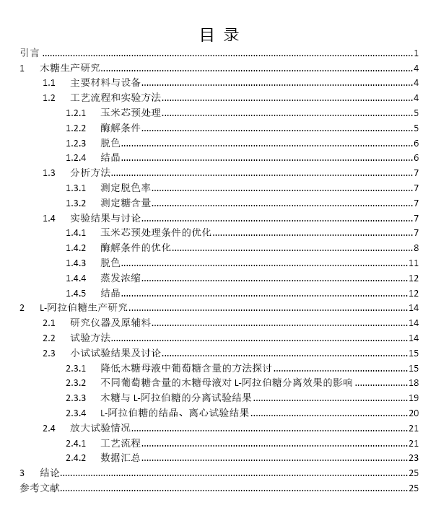

插图清单

插图清单需另起一页，应列出图序、图题和页码。示例如下：

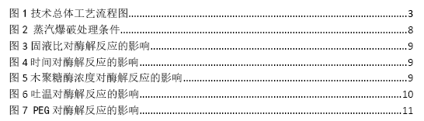

附表清单

附表清单另起一页，应列出表序、表题和页码。示例如下：

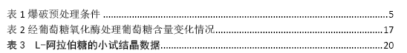

正 文（技术报告）

根据研究对象或对研究过程本身特性，按引言、主体和结论三部分分章节撰写，自拟标题。

引言部分：描述研究背景和意义、前期研究基础、研究范围和目标、研究思路和总体方案等。

主体部分：逐一论述各项研究内容的研究方案、研究方法、研究过程、研究结果等信息，提供必要的图、表、实验及观察数据等信息，并对使用到的关键装置、仪表仪器、材料原料等进行描述和说明。

要求从技术内容论述角度、采用技术论文的体例撰写，要针对研究对象及其技术内容凝练、拟定章节标题，使整体章节结构、含义清晰明了。文中不使用“本项目”“本课题”“项目（课题）组”等字眼，改用“本研究”或“本报告”等措辞。

主体部分应参照任务书中的主要研究内容/任务，针对各个技术点，自拟标题，按照研究流程或技术点，分章节论述。应完整描述项目研究工作的基本理论、研究假设、研究方法、试验/实验方法、研究过程等，应对使用到的关键装置、仪表仪器、原材料等进行描述和说明。主体部分不宜以“课题研究目标、任务、考核指标”“课题实施完成情况”“项目研究和成果情况”“研究工作主要进展”“课题研究的创新点”“成果的应用、转化情况”“成果的经济、社会效益”等作为一级标题。

结论部分：阐述主要研究发现，可包括研究成果的作用、影响、应用前景，和研究中的问题、经验和建议等。

参考文献

参考文献应置于报告主体部分的最后，宜另起页。

附 录

未能在报告正文中尽述的技术内容，可作为附录，与技术内容无关的均不作为附录。每个附录宜另起一页编写。

承 诺 书

本人完全了解国家及山东省科技报告的有关规定，同意按照规定收藏使用科技报告，并承诺本科技报告中所有的研究内容和数据信息真实可靠。如有失实，本人承担相关责任。

项目(课题)负责人：

报告编制人：

年 月 日